课程实验报告
课程名称 | 《Java程序设计》 | 班级 | 软件164 | 实验日期 | 2018.3.22
姓名 | 张梦圆 | 学号 | 201607370 | 实验成绩
实验名称 | 实验1：运算符、表达式和语句的应用
实  验  目  的  及  要  求 | 熟悉Java应用程序的开发环境；  掌握Java运算符的使用方法；  理解Java表达式的定义和使用方法；  掌握Java语句的使用方法。
实  验  环  境 | Ubuntu 16.04  Jdk1.7或以上版本  IntelliJ IDEA
实  验  内  容 | 1、cmd环境下，编译和运行例1.1；  2、Eclipse环境下，新建相应的工程、包、类，分别输入例2.3、例2.7、例2.9、例3.8、例3.10，调试运行输出结果。
算  法  描  述  及  实  验  步  骤 | 例3.10，  遍历 Fruit 枚举的值{  若是 苹果、芒果或香蕉{  就打印出它们一斤的价格（分别是，苹果1.5元，芒果6.8元，香蕉2.8元）  }否则{  不打印任何东西  }  }
调  试  过  程  及  实  验  结  果 | 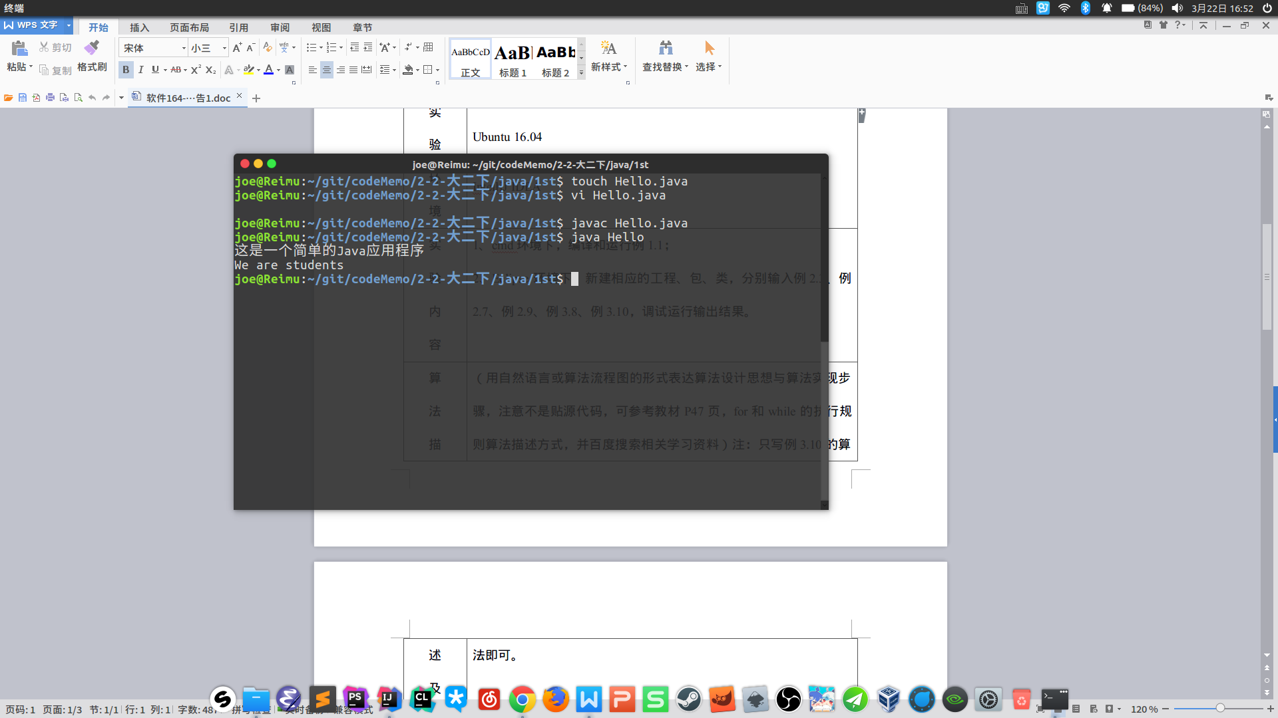  例1.1  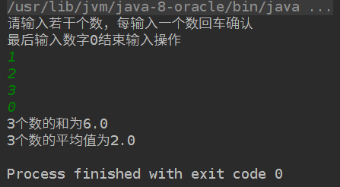  例2.3  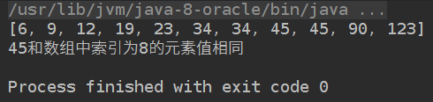  例2.7  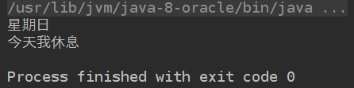  例2.9  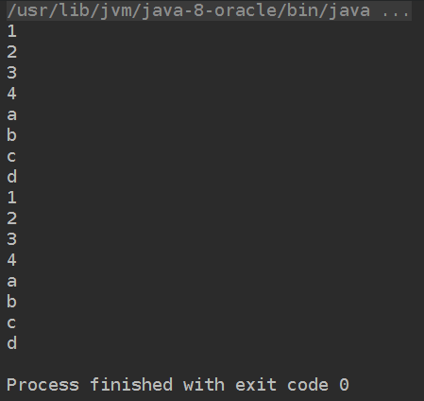  例3.8  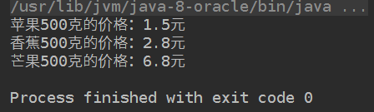  例3.10
总  结 | 实验心得：  书上的代码也不一定是完美的，比如例3.10中的show变量的声明位置，放在循环里边显然会更好一些。
附  录 | 附录在背面

